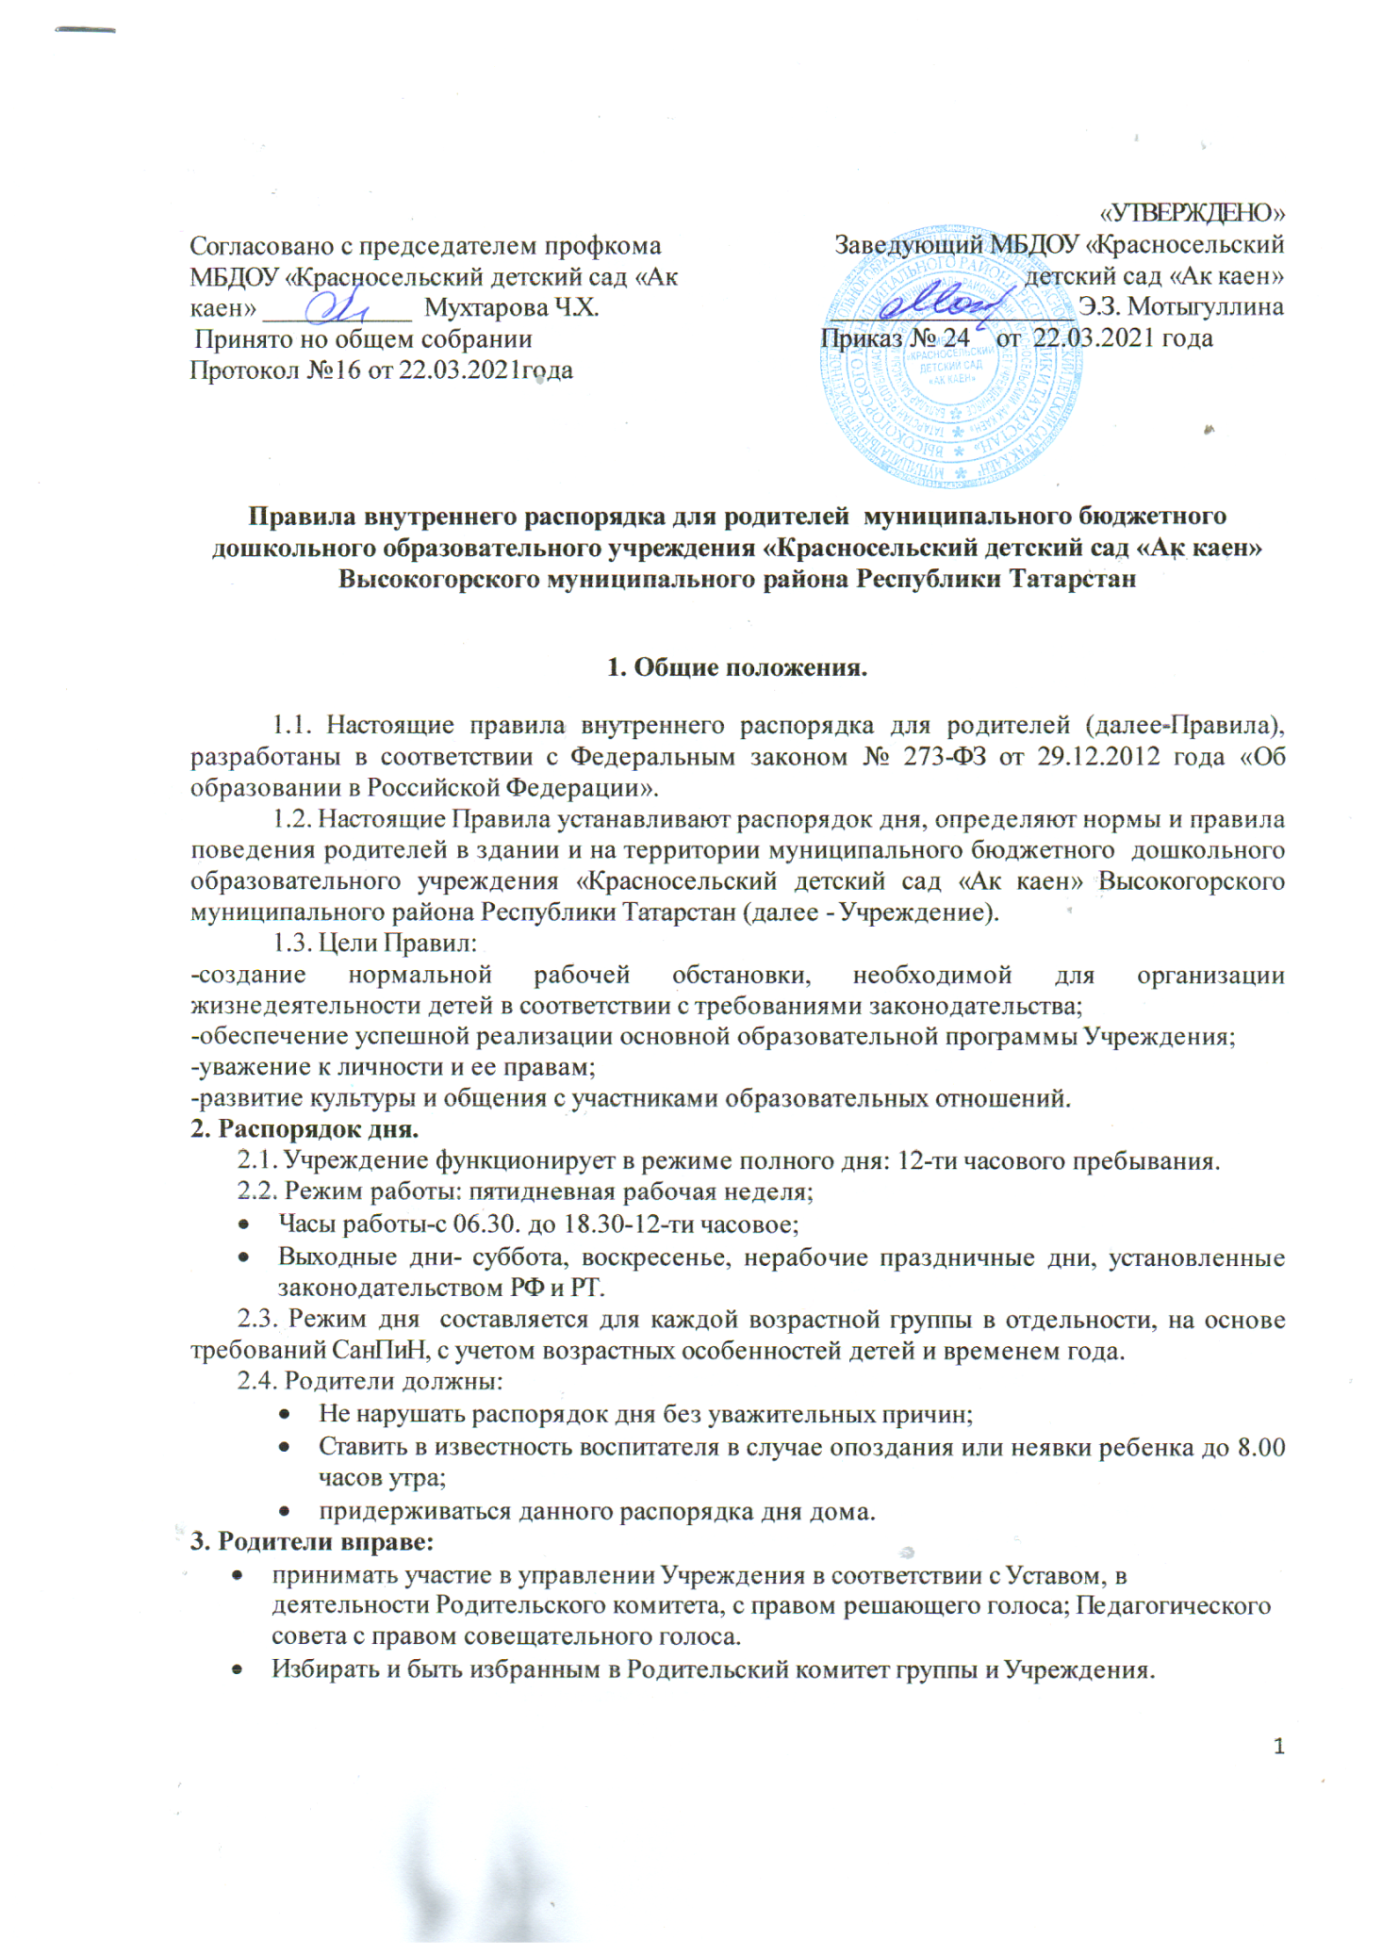
- Знакомиться c основной общеобразовательной программой- основной образовательной программой дошкольного образования Учреждения и распорядком дня Учреждения. C режимом дня можно познакомиться в группе, которую непосредственно посещает ребенок.
- Выбирать виды дополнительных услуг (если таковые предоставляются) в Учреждении для обеспечения гармоничного развития личности ребенка. Вносить предложения по улучшению работы c детьми и по организации дополнительных услуг в Учреждении.
- Не отвлекать педагога во время образовательной деятельности и режимных моментов.
- Присутствовать на обследовании ребенка специалистам ПМПК, педагогами-специалистами Учреждения.
- Заслушивать отчеты заведующего и других специалистов Учреждения o работы c детьми в группе.
- Защищать права и достоинства своего ребенка и других воспитанников Учреждения, следить за соблюдением их прав со стороны других родителей и сотрудников Учреждения.
- Знакомиться c ходом и содержанием образовательного процесса и получать систематическую информацию o развитие его ребенка, его здоровье, особенностях поведения в коллективе сверстников.
- На получение консультативной и методической помощи по вопросам воспитания, обучения и развития ребенка.
- Принимать участие в мероприятиях Учреждения.
4. Родители обязаны:
- Соблюдать требования педагогической этики, своевременно разрешать c педагогами возникшие вопросы, не допускать присутствия детей во время разрешения конфликтов.
- Лично забирать и передавать ребенка воспитателю. Не делегировать эту обязанность посторонним и несовершеннолетним лицам. В исключительных случаях, на основании письменного заявления родителей (законных представителей) забирать ребенка имеет право лицо, достигшее 18-летнего возраста.
- Информировать Учреждение (заведующего, медицинского работника, воспитателя) лично или по мобильному телефону, стационарному телефону 210-25-15 o причинах отсутствия ребенка до 8.00 утра текущего дня.
- Информировать Учреждение за день o приходе ребенка после его отсутствия (из отпуска, по болезни и т.д.), чтобы ему было обеспечено питание. Своевременно сдавать медицинские справки, заявления, результаты обследований.
- Не нарушать основные режимные моменты Учреждения и соблюдать их дома: сон, прогулка, питание.
- Соблюдать режим Учреждения.
- Приводить ребенка в Учреждение опрятно одетым.
- Обеспечить ребенка специальной одеждой и обувью: для музыкальных занятиях-чешки, для физкультурных-спортивной формой для зала и облегченной одеждой и обувью для улицы.
- Предоставить ребенку для обеспечения комфортного пребывания в Учреждение в течение дня:
-сменную одежду для прогулки (штаны, варежки) c учетом погоды и времени года;
-сменное белье (майку, трусы), пижаму- в холодный период;
-расческу, носовой платок.
- Не приводить ребенка в Учреждение c признаками простудных или инфекционных заболеваний для предотвращения заболеваний среди других воспитанников Учреждения.
- Соблюдать и защищать права и достоинства своего ребенка, других воспитанников Учреждения.
- Не допускать физического и психологического насилия, оскорбительных заявлений относительно своего ребенка, других детей, их родителей, a также сотрудников Учреждения.
- Уважать честь и достоинство сотрудников Учреждения и воспитывать это в ребенке.
- Нести ответственность за воспитание ребенка.
5. Родители должны соблюдать также следующие правила:
- Не приносить в Учреждение лекарства.
- Не давать ребенку c собой в Учреждение продукты питания, жевательные конфеты; следить, чтобы ребенок не приносил в группу опасные для жизни и здоровья предметы.
- Не приходить за ребенком в нетрезвом виде.
- В случае необходимости длительного отсутствия написать заявление заведующему Учреждением и предоставить соответствующие документы.
- При утреннем приеме передавать ребенка непосредственно воспитателю группы. Утренний прием и вечерний уход сопровождается короткой беседой c воспитателем o состояние ребенка.
- При входе в здание (группу) Учреждения снимать обувь или надевать бахилы.
6. Родителям запрещается:
- Приносить в Учреждение и на его территорию взрывчатые, химические, огнеопасные вещества, табачные изделия, спиртные напитки, наркотики, токсичные вещества и яды.
- Курить в здании и на территории Учреждения.
- Использовать ненормируемую лексику.
- Открыто демонстрировать свою принадлежность к различным фандвижениям, религиозным течениям, выражать нетерпимость к людям других национальностей.

